

**Fiche de lecture**

Matière : **Français**

Niveau : **CE1**

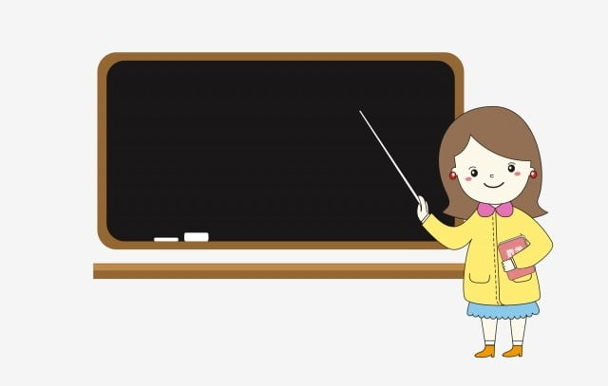

***Support : « Plume rouge »***

Avant la lecture

**1- Quel est le titre du texte ?**

**2- À votre avis est ce que le texte va raconter une histoire ou va nous donner des informations ?**

**3- Quels sont les personnages présents sur les images ?**

**4- Comment sont-ils habillés ?**

**5- D’après les illustrations, de quoi va parler le texte ?**



Pendant la lecture

**☞ Lire et comprendre :**

**1-Qui est le personnage principal ? Comment s’appelle-t-il ?**

**2- À quelle tribu appartient-il ?**

**3- À quelle saison se fait le rassemblement ?Relevez du texte la phrase qui montre cela**

**4- Pourquoi le jeune garçon a-t-il envie de faire demi-tour ?**

**- tribu:** Division du peuple chez quelques nations anciennes .

**- Campement :** Espace de terrain où des tribus dressent des tentes .

**- frissonner :** trembler à cause du froid, de la fièvre ou de peur.

**- ricaner :** Rire avec une affectation d’impertinence et dans une intention de moquerie .

**- Le rassemblement de printemps - les clans - troc**

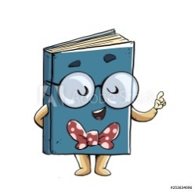**- le campement - une trêve - une partie de crosse .**

**Après la lecture**

**- Retrouve ce que Plume Rouge voit dans la grande prairie .**

**\* Associe le début à la fin qui convient :**

a- des corbeaux..…… 1- …. de tir à l’arc .

b- un loup …….  2- apprivoisés

c- un concours 3 - entre guerrier .

d- une épreuve de fore 4- tenu au bout d’une corde .

**- Relevez du texte pages 166-167 deux couples de mots contraires.**

**- Cherchez dans le texte pages 166- 167-168 une phrase :**

* déclarative **→**…………………………………..…………………………………………..…………………………………

* interrogative **→** ………………………………………..…………………………………………..……………………………

* exclamative **→**………………………………………..…………………………………………..………………………………

**- À ton avis est ce que Plume Rouge va accepter de participer à la partie de crosse .**